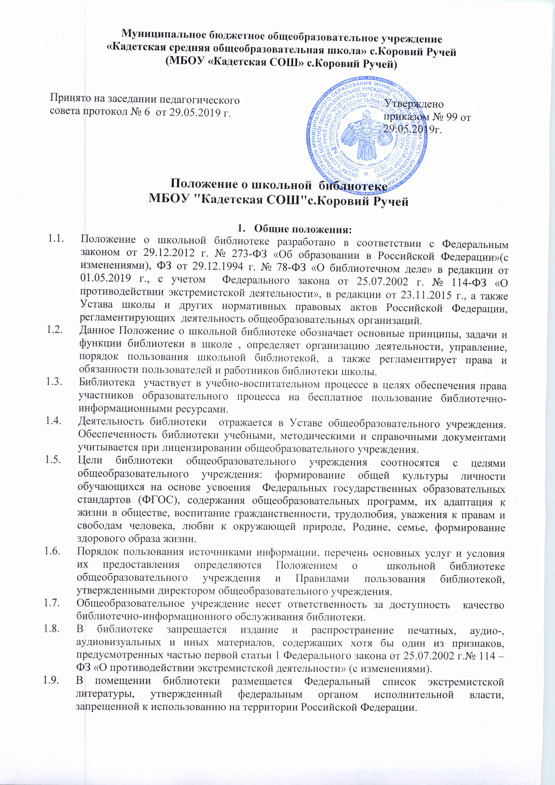
  - Организация обслуживания участников образовательного процесса производится в соответствии с правилами техники безопасности и противопожарными, санитарно-гигиеническими требованиями.

2. Основные задачи:
Основными задачами библиотеки являются:
  - Обеспечение участникам образовательного процесса – обучающимся, педагогическим работникам и родителям – доступа к информации, знаниям, идеям, культурным ценностям посредством использования библиотечно-информационных ресурсов общеобразовательного процесса на различных носителях: бумажном (книжный фонд, фонд периодических изданий), цифровом (CD, DVD-диски), коммуникативном (компьютерные сети) и иных носителях;
  - Воспитание культурного и гражданского самосознания, помощь в социализации обучающегося, развитии его творческого потенциала;
  - Формирование навыков независимого библиотечного пользователя: обучению поиску, отбору и критической оценке информации;
  - Совершенствование предоставляемых библиотекой услуг на основе внедрения новых информационных технологий и формирование комфортной библиотечной среды;
  - Бесплатное предоставление школьникам в пользование на время получения образования учебников и учебных пособий из библиотечного фонда.

3. Основные функции:
Для реализации основных задач библиотека:
3.1. Осуществляет основные функции библиотеки – образовательная, информационная, культурная.
3.2. Формирует фонд библиотечно-информационных ресурсов
общеобразовательного учреждения:
- Комплектует универсальный фонд учебными, художественными, научными, справочными, педагогическими и научно-популярными документами на традиционных и нетрадиционных носителях информации, учитывая Федеральный список экстремистской литературы, запрещенной к распространению на территории Российской Федерации, утвержденный Федеральным органом исполнительной власти;
- осуществляет размещение, организацию и сохранность документов;
3.2. Создает информационную продукцию:
- организует и ведет справочно-библиографический аппарат: каталоги (алфавитный, систематический), картотеки учета учебников общеобразовательного учреждения.
- Обеспечивает информирование пользователей об информационной продукции;
3.3. Осуществляет дифференцированное библиотечно-информационное
обслуживание обучающихся:
- обслуживание читателей на абонементе , в читальном зале;
- предоставляет информационные ресурсы на различных носителях на основе изучения их интересов и информационных потребностей;
- создает условия для реализации самостоятельности в обучении, познавательной, творческой деятельности с опорой на коммуникацию; способствует развитию навыков самообучения;
- организует обучение навыкам независимого библиотечного пользователя и потребителя информации, навыков работы с книгой и информацией;
- организует массовые мероприятия, ориентированные на развитие общей и читательской культуры личности, содействует развитию критического мышления;
- содействует членам педагогического коллектива и администрации учреждения в организации образовательного процесса и досуга обучающихся (просмотр видеофильмов, CD-дисков, презентации развивающих компьютерных игр);
3.4. Осуществляет дифференцированное библиотечно-информационное
обслуживание педагогических работников:
- выявляет информационные потребности и удовлетворяет запросы, связанные с обучением, воспитанием и здоровьем детей;
- осуществляет текущее информирование (дни информации, обзоры новых поступлений и публикаций), информирование руководства общеобразовательного учреждения по вопросам управления образовательным процессом;
3.5. Осуществляет дифференцированное библиотечно-информационное
обслуживание родителей (иных законных представителей) обучающихся.
- удовлетворяет запросы пользователей и информирует о новых поступлениях в библиотеку;
- консультирует по вопросам учебных изданий для обучающихся.
3.6. Обеспечивает соответствующий санитарно-гигиенический режим и благоприятные условия для обслуживания читателей.
3.7. Организует работу по сохранности библиотечного фонда школы.

4. Организация деятельности библиотеки.
4.1. Библиотечно-информационное обслуживание осуществляется на основе библиотечно-информационных ресурсов в соответствии с учебным и воспитательным планами общеобразовательного учреждения, программами, проектами и планом работы библиотеки.
4.2. Спонсорская помощь расходуется на комплектование библиотечного фонда .
4.3. В целях обеспечения модернизации библиотеки в условиях информатизации образования и в пределах средств, выделяемых учредителями, общеобразовательное учреждение обеспечивает библиотеку:
- современной электронно-вычислительной и копировально-множительной техникой и необходимыми программными продуктами;
- ремонтом и сервисным обслуживанием техники и оборудования библиотеки;
- библиотечной техникой и канцелярскими принадлежностями.
4.4. Школа создает условия для сохранности аппаратуры, оборудования и имущества библиотеки.
4.5. Ответственность за систематичность и качество комплектования основного фонда библиотеки, комплектование учебного фонда в соответствии с федеральными перечнями учебников и учебно-методических изданий, создание необходимых условий для деятельности библиотеки несет руководитель общеобразовательного учреждения в соответствии с уставом учреждения.
4.6. Режим работы библиотеки определяется администрацией школы в соответствии с правилами внутреннего распорядка общеобразовательного учреждения. При определении режима работы библиотеки предусматривается выделение:
- одного раза в месяц – санитарного дня, в который обслуживание пользователей не производится;

5. Управление. Штаты
5.1. Управление библиотекой осуществляется в соответствии с законодательством Российской Федерации, субъектов Российской Федерации и уставом общеобразовательного учреждения.
5.2. Общее руководство деятельностью библиотеки осуществляет руководитель общеобразовательного учреждения.
5.3. Руководство библиотеки осуществляет библиотекарь, который несет ответственность в пределах своей компетенции перед руководителем общеобразовательного учреждения, обучающимися, их родителями за организацию и результаты деятельности библиотеки в соответствии с функциональными обязанностями, предусмотренными квалификационными требованиями, трудовым договором и уставом общеобразовательного учреждения.
5.4. Библиотекарь назначается руководителем общеобразовательного учреждения.
5.5. Методическое сопровождение деятельности библиотеки обеспечивает специалист (методист) по учебным фондом и школьным библиотекам органа управления образованием, учреждения системы переподготовки и повышения квалификации, регионального информационного центра.
5.6. Библиотекарь разрабатывает и представляет руководителю общеобразовательного учреждения на утверждение следующие документы:
- правила пользования библиотекой;
- планово-отчетную документацию;
- технологическую документацию.
5.7. Порядок комплектования штата библиотеки общеобразовательного
учреждения регламентируется его Уставом.
5.8. На работу в библиотеку принимаются лица, имеющие необходимую профессиональную подготовку, соответствующую требованиям квалификационной характеристики по должности и полученной специальности, подтвержденную документами об образовании и (или) квалификации.
5.9. Совмещение библиотечно-информационной и педагогической деятельности осуществляется работником библиотеки только на добровольной основе.
5.10. Трудовые отношения работников библиотеки и общеобразовательного учреждения регулируются трудовым договором, условия которого не должны противоречить трудовому законодательству Российской Федерации.

6. Права и обязанности библиотеки:
6.1. Работники библиотеки имеют право:
- самостоятельно выбирать формы, средства и методы библиотечно-информационного обслуживания образовательного и воспитательного процессов в соответствии с целями и задачами, указанными в уставе общеобразовательного учреждения и Положении о школьной библиотеке общеобразовательного учреждения;
- проводить в установленном порядке мероприятия, уроки библиотечно-библиографических знаний и информационной культуры;
- изымать и реализовывать документы из фондов в соответствии с инструкцией по учету библиотечного фонда;
- определять в соответствии с правилами пользования библиотекой общеобразовательного учреждения, утвержденными руководителем общеобразовательного учреждения, и по согласованию с родительским комитетом или попечительским советом виды и размеры компенсации ущерба, нанесенного пользователями библиотеки;
- взыскивать в соответствии с действующим законодательством компенсацию ущерба, нанесенную пользователями библиотеки, за несовершеннолетних пользователей ответственность несут законные представители;
- вносить предложения руководителю общеобразовательного учреждения по совершенствованию оплаты труда, в том числе надбавок, доплат и премирования работников библиотеки за дополнительную работу, не входящую в круг основных обязанностей работников библиотеки; по компенсационным мероприятиям, связанным с вредными условиями труда (библиотечная пыль, превышение норматива работы на компьютере);
- участвовать в управлении общеобразовательного учреждения в порядке, определяемом уставом этого учреждения;
- иметь ежегодный отпуск 28 календарных дней и дополнительный оплачиваемый отпуск в соответствии с коллективным договором между работниками и руководством общеобразовательного учреждения или иными локальными нормативными актами;
- быть представленными к различным формам поощрения, наград и знаком отличия, предусмотренным для работников образования и культуры;
6.2. Работники библиотеки обязаны:
- обеспечить пользователям возможность работы с информационными ресурсами библиотеки;
- информировать пользователей о видах предоставляемых библиотекой услуг;
- обеспечить научную организацию фондов и каталогов;
- своевременно проверять фонд библиотеки на наличие поступлений новых данных в «Федеральный список экстремистских материалов» сверять и составлять акты, утвержденные за подписью директора с периодичностью 1 раз в месяц.
- формировать фонды в соответствии с утвержденными федеральными перечнями учебных изданий, образовательными программами общеобразовательного учреждения, интересами, потребностями и запросами всех категорий пользователей;
- совершенствовать информационно-библиографическое и библиотечное обслуживание пользователей;
- обеспечивать сохранность использования носителей информации, их систематизацию, размещение и хранение:
- обеспечивать режим работы в соответствии с потребностями пользователей и работой общеобразовательного учреждения;
- отчитываться в установленном порядке перед руководителем общеобразовательного учреждения;
- повышать квалификацию.

7. Права и обязанности пользователей библиотеки:
7.1. Пользователи библиотеки имеют право:
- получать полную информацию о составе библиотечного фонда, информационных ресурсах и предоставляемых библиотекой услугах;
- пользоваться справочно-библиографическим аппаратом библиотеки;
- получать консультацию помощь в поиске и выборе источников информации;
- получать во временное пользование печатные издания, аудиовизуальные документы и другие источники информации;
- продлевать срок пользования печатными изданиями;
- получать тематические, фактографические, уточняющие и библиографические справки на основе фонда библиотеки;
- получать консультационную помощь в работе с информацией на нетрадиционных носителях при пользовании электронным или иным оборудованием;
- участвовать в мероприятиях, проводимых школьной библиотекой;
- обращаться для разрешения конфликтной ситуации к руководителю общеобразовательного учреждения.
7.2. Пользователи библиотеки обязаны:
- соблюдать правила пользования библиотекой;
- бережно относиться к произведениям печати (не вырывать, не загибать страниц, не делать в книгах подчеркиваний, пометок), иным документам на различных носителях, оборудованию, инвентарю;
- поддерживать порядок расстановки документов в открытом доступе библиотеки, расположении карточек в каталогах и картотеках;
- пользоваться ценными и справочными документами только в помещении библиотеки;
- убедиться при получении документов в отсутствии дефектов, а при обнаружении проинформировать об этом работника библиотеки. Ответственность за обнаруженные дефекты в сдаваемых документах несет последний пользователь;
- расписываться в читательском формуляре за каждый полученный документ (исключение: обучающиеся 1 –2 классов)
- возвращать документы в библиотеку в установленные сроки;
- заменять документы библиотеки в случае их утраты или порчи им равноценными, либо компенсировать ущерб в размере, установленном правилами пользования библиотеки;
- полностью рассчитываться с библиотекой по истечении срока обучения или работы в общеобразовательном учреждении.
7.3. Порядок пользования библиотекой:
- запись обучающихся общеобразовательного учреждения в библиотеку производится в индивидуальном порядке;
- перерегистрация пользователей библиотеки производится ежегодно;
- документом, подтверждающим право пользования библиотекой, является читательский формуляр;
- читательский формуляр фиксирует дату выдачи пользователю документов из фонда библиотеки и их возвращению в библиотеку.
- максимальные сроки пользования документами:
- учебники, учебные пособия – учебный год;
- научно-популярная, познавательная, художественная литература –
один месяц;
- периодические издания, издания повышенного спроса – 15 дней;
- пользователи могут продлить срок пользования документами, если на них отсутствует спрос со стороны других пользователей.
- энциклопедии, справочники, редкие, ценные и имеющиеся единственном экземпляре документы выдаются только в библиотеке;
7.4. Порядок работы с компьютером, расположенным в библиотеке:
- Работа с компьютером учащихся, производится по графику, утвержденному руководителем учреждения и в присутствии сотрудника в библиотеке с 14 до 16 часов;
- Учащийся имеет право работать с нетрадиционным носителем информации после предварительного тестирования его работниками библиотеки;
- Работа с компьютером производится согласно утвержденным санитарно-гигиеническим требованиям.
8. Заключительные положения:
8.1. Настоящее положение о школьной библиотеке является локальным актом школы, принимается на педагогическом совете и утверждается приказом руководителя образовательной организации.
8.2. Все изменения и дополнения, вносимые в настоящее Положение, оформляются в письменной форме в соответствии с действующим законодательством Российской Федерации.
8.3. Положение о школьной библиотеке принимается на неопределенный срок. Изменения и дополнения к Положению принимаются в порядке, предусмотренном п.8.1. настоящего Положения.
8.4. После принятия Положения (или изменений и дополнений отдельных пунктов и разделов) в новой редакции предыдущая редакция автоматически утрачивает силу.

